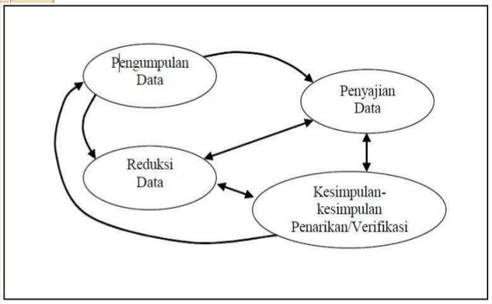
Gambar 2. Analisis Data Miles dan Huberman

